Nama: James Dillon Wongso

NIM: 2602155750

Dokumentasi HCI Lab Project

1. Home Page
2. 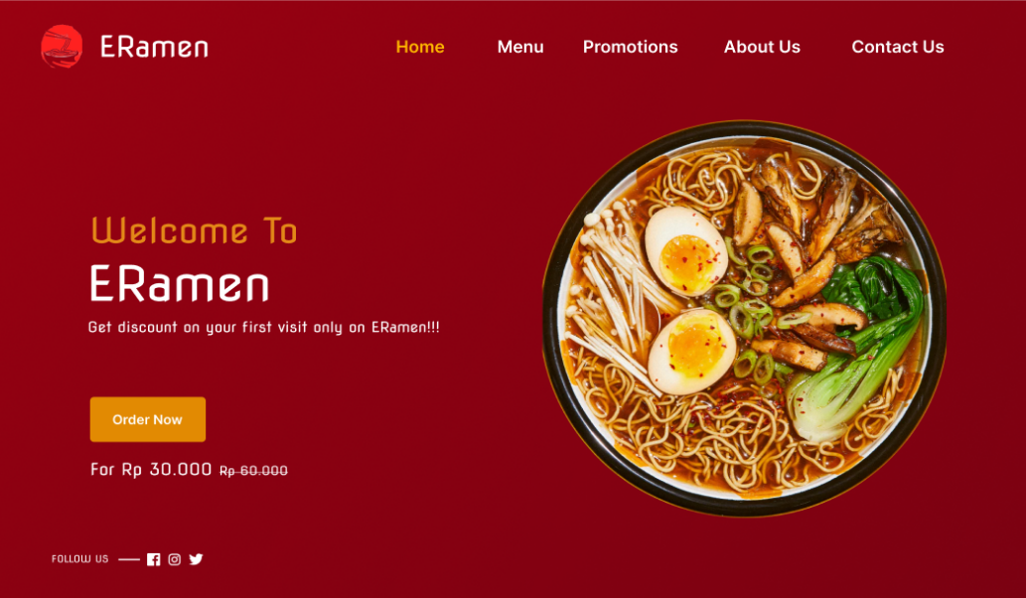

Bagian pertama home page merupakan suatu iklan yang menunjukan ramen yang sedang diskon

Inspirasi Design Link: https://www.pinterest.com/pin/749216087990385689/

1. 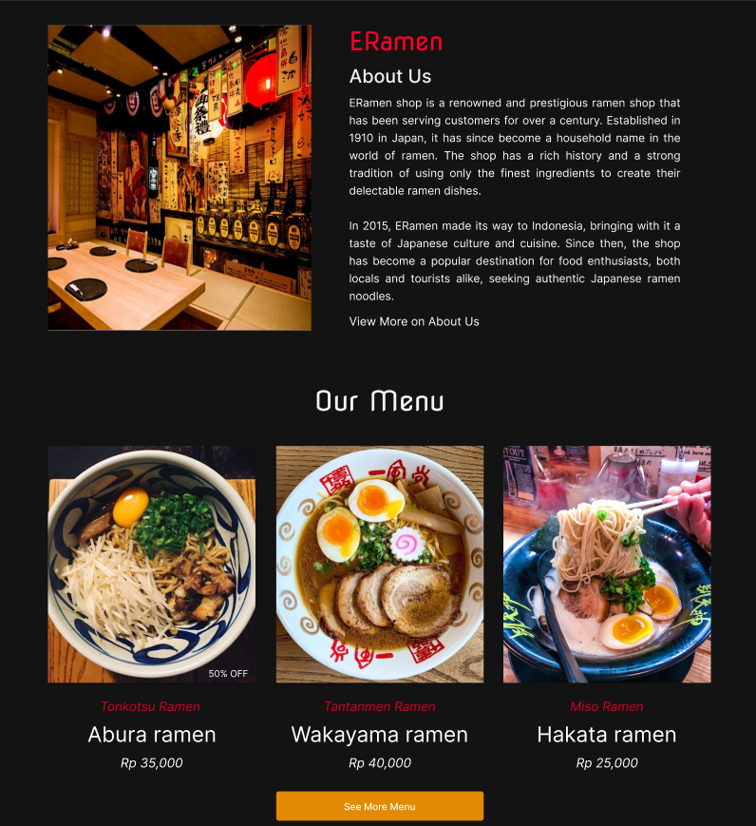

Bagian Kedua homepage menunjukan informasi tentang Eramen dengan singkat dan dapat melihatnya lebih lengkap pada “View more on about us”. Setelah itu ada 3 menu conotoh yang disediakan oleh Eramen dan dapat melihat menu lebih lengkap pada “See more menu.”

1. Menu Page
2. 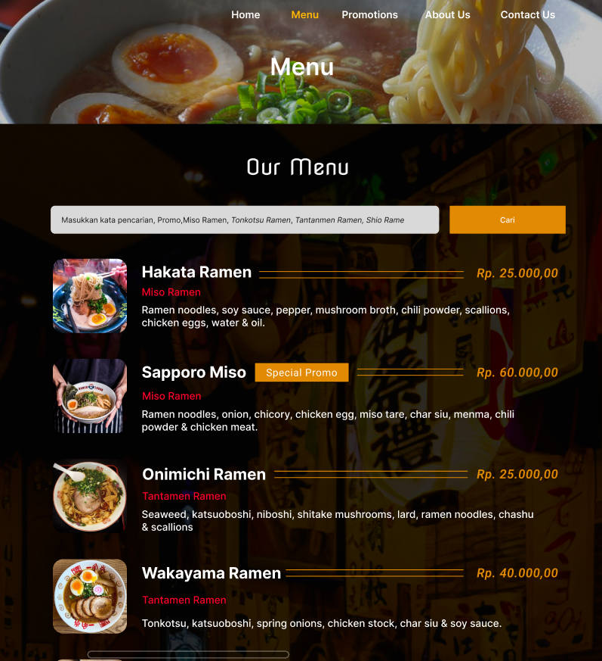

Pada menu page, User dapat menggunakan search bar untuk mencari ramen-ramen dan pada setiap ramen menu terdapat nama menu, tipe ramen, dan deskripsi yang menunjukan bahan-bahan yang diberikan pada makanan

1. Promotions Page
2. 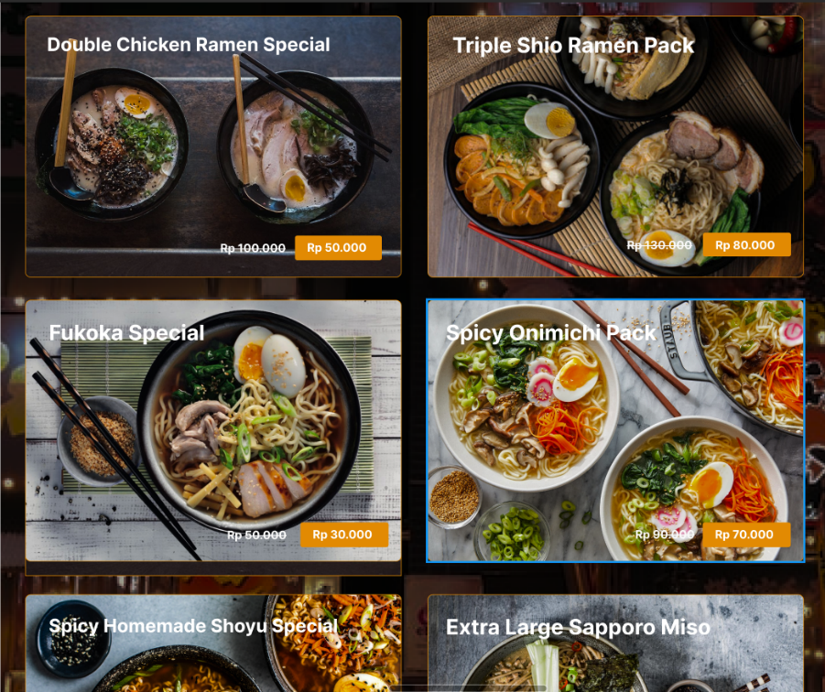

Pada bagian Promotions Page, terdapat paket-paket yang sedang diskon dengan mencantumkan harga asli dan harga setelah diskon

Link referensi gambar:

<https://www.cntraveler.com/restaurants/montreal/yokato-yokabai>

<https://www.eyeem.com/search/pictures/fried%20egg?page=2>

<https://www.kikkoman.eu/recipes/recipe-detail/r/traditional-fukuoka-ramen/>

<https://www.foxandbriar.com/easy-chicken-ramen/>

<https://www.killingthyme.net/2015/10/30/easy-homemade-ramen-bowls/>

<https://www.coop.ch/en/inspiration-gifts/recipes/vegetable-dishes/ramen-bowl/rc/80/r/15887>

1. About Us Page
2. 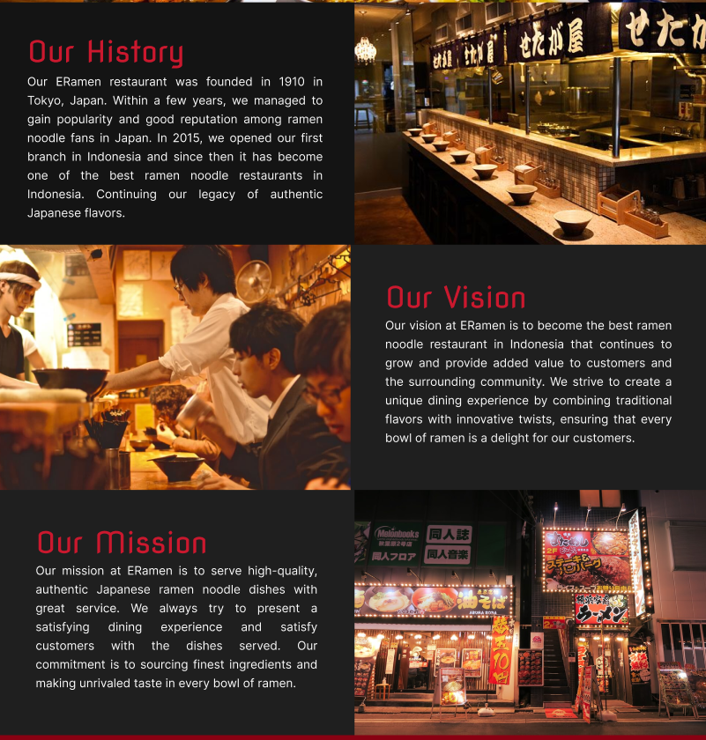

Pada about us page, Terdapat informasi-informasi penting mengenai Eramen, seperti sejarahnya, visi dan misinya. Pada setiap kolom, terdapat gambar-gambar yang mendukung agar memberikan gambaran pada user mengenai Eramen

Link Referensi gambar:

<https://id.pinterest.com/pin/27866091415368257/>

<https://blog.japanwondertravel.com/complete-guide-for-a-michelin-starred-ramen-restaurants-in-tokyo-12008>

<https://unsplash.com/photos/ziaYtAtSHMA>

1. 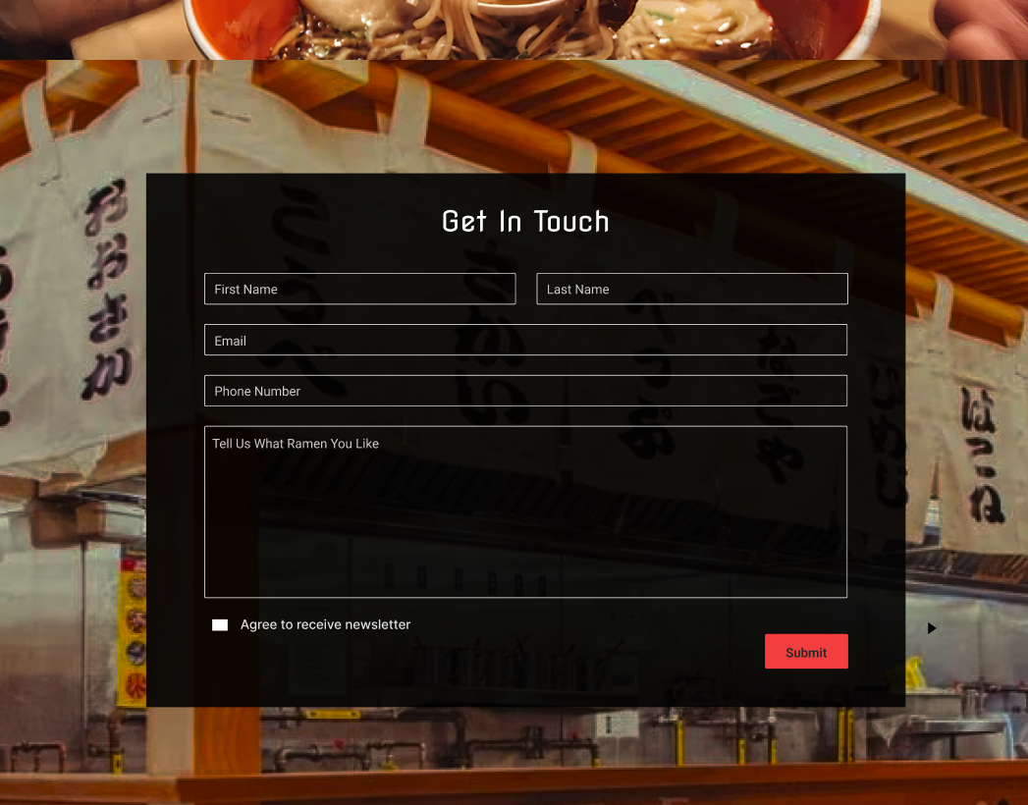Contact Us Page
2. d

Pada contacts us page, user dapat mengisi nama mereka, email, nomor telefon dan juga dapat memberitahu ramen favorit mereka. User dapat mencentang agree to receive newsletter untuk mendapatkan info terbaru mengenai Eramen.

1. Footer

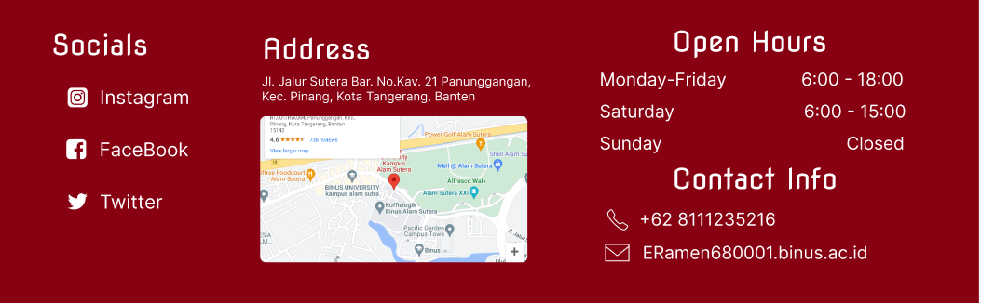

Pada bagian Footer, terdapat link sosial media yaitu Instagram, facebook dan Twitter, terdapat address yang merupakan embedded map dari google maps, pada bagian paling kanan, terdapat info jam kerja Eramen serta nomor telpon dan email yang bisa dihubungi